**TW-JWC07全金属微型手持机床**

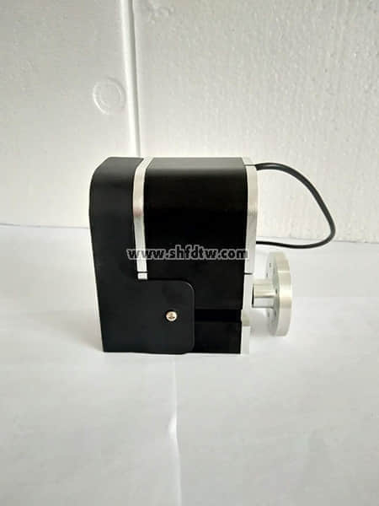

特点：1、所有机械部分全部采用金属结构，结构件和结构件之间利用2个梯形槽对接，用金属梯形连接块；

2、电机内置散热风扇达到延长寿命和增加马力 ；

3、电机主轴皮带轮和被动轮全部为金属结构；

4、主轴箱和电机箱为一体设计，电机可以前后移动调整皮带松紧。

5、手持机床配备七种标准打磨工具,应用范围广泛,变化 多样,操作灵活,配上钻头则变成手钻,配上砂轮则变成 手磨,配上铣刀则变成手铣,而且使用非常简单,变压器有过热保护。

技术参数：

1、马达转速：20000转/分钟。

2、输入电压/电流/功率：24VDC/2.5A/60W。

3、加工材料：木材、工程塑料、软金属(铝,铜等)。

4. 变压器具有过电流，过压，过热保护。